#GivingTuesday prichádza do 50 miest a obcí. Pomáhať sa bude na celom Slovensku
Do dňa dobrých skutkov sa zapájajú tisíce ľudí a desiatky firiem či neziskoviek

Bratislava, 29. november 2022 – Celé Slovensko dnes oslavuje deň dobrých skutkov a darovania #GivingTuesday. Už po šiesty raz sa zapájame do tejto celosvetovej iniciatívy, ktorej ambasádorom je Nadácia Pontis. Dobré skutky sa počas „darovacieho utorka“ budú diať v 50 mestách a obciach.
Do sviatku darovania sa môže zapojiť každý, a to veľmi jednoducho. „Stačí spraviť akýkoľvek dobrý skutok – ľudia môžu urobiť drobnú láskavosť pre susedov či kolegov v práci, darovať nejakej organizácii svoj čas, peniaze alebo vedomosti. Registrujeme aj stúpajúci záujem o darovanie vecí do materiálnych zbierok šatstva, drogérie a potravín,“ menuje Michal Kišša, výkonný riaditeľ Nadácie Pontis.
Vybrať si neziskovku, ktorú môžu ľudia podporiť, pomôže tzv. urýchľovač dobra umiestnený na stránke Givingtuesday.sk. Ten ponúka možnosť vyhľadať si neziskovky podľa regiónu, zamerania alebo typu pomoci.
Vyberiete si pomoc núdznym, prírode či vzdelávanie?
Do iniciatívy sa tento rok prihlásilo viac ako 130 občianskych organizácií zo všetkých kútov krajiny. Pomocnú ruku potrebuje napríklad Centrum rodiny v bratislavskej Dúbravke, ktoré uvíta balíčky potravín, školských potrieb alebo aj lístkov na kultúrne podujatia pre tých, ktorí si to nemôžu dovoliť. Priamo dnes na #GivingTuesday môžete v centre pomôcť ozdobiť vianočný stromček, kam si klienti po balíčky prídu.
Organizácia Humánny pokrok zase hľadá svojich hrdinov v boji za práva zvierat vo veľkochovoch. Rovnako podporu ocení aj botanická záhrada v Košiciach či organizácia Mareena, ktorá búra predsudky o cudzincoch. Mnohé neziskovky tiež uvítajú dar v podobe dobrovoľníctva alebo vedomostí, napríklad pomoc v oblasti marketingu, kreatívy či právneho poradenstva.
Firmy stavili na trhoviská dobra a pomoc v teréne
„Tento rok vzrástol záujem o #GivingTuesday aj medzi firmami. Do sviatku darovania sa zapájajú štyri desiatky spoločností. Mnohé sa pritom spojili priamo s neziskovkami a posielajú im svojich zamestnancov ako dobrovoľníkov,“ vysvetľuje M. Kišša. Dobrovoľníci z HMH tak budú čistiť Malé Karpaty, zamestnanci poradenskej firmy Amrop upracú 500 kníh v knižnici Ligy proti rakovine a účtovnícka firma Accace navarí pre ľudí bez domova.
Niektoré firmy zase pomôžu tak, že darujú svoje produkty alebo služby – napríklad reťazec Nay daruje elektroniku bratislavskej ZOO a organizácii Vagus. Viacero firiem má na pláne aj trhoviská dobra, na ktorých môžu neziskovky predávať svoje výrobky.
Väčšina firiem pripravila tiež zbierky financií či materiálnych darov. Napríklad spoločnosť Tesco zorganizovala vo svojich obchodoch zbierku potravín a hygienických potrieb. Firma potom navýši hodnotu darov o 20 %. „Teší nás, že vďaka najväčšej Potravinovej zbierke na Slovensku v 157 obchodoch Tesco sa aj v 10. ročníku do pomoci ľuďom v núdzi môže zapojiť široká verejnosť na Slovensku, cez online zbierku až do 27. decembra. Zároveň Nadácia Tesco je hrdým partnerom #GivingTuesday už štvrtý rok,” uviedla správkyňa Nadácie Tesco Veronika Bush.
Rekordérom je Spišská Belá
Bokom však neostávajú ani mestá. Vlastné aktivity si pripravilo 8 samospráv. Bratislavské Staré Mesto napríklad organizuje zábavný program pre deti a dospelých v zariadení sociálnych služieb. Pridáva aj zbierku drogérie a jedla, ktorá vrcholí práve na #GivingTuesday. Potraviny, zimné oblečenie či financie zbierajú i v Prešove, Hlohovci, Nových Zámkoch alebo Michalovciach.
Najväčší počet dobročinných aktivít tento rok pripravilo mesto Spišská Belá, kde k zbierkam pridali vianočný koncert pre seniorov, pomoc útulkom a spoluprácu s traumatologickým oddelením popradskej nemocnice, ktoré zútulnia hračky a knihy zo Spiša.
O #GivingTuesday
Sviatok štedrosti #GivingTuesday je protipólom k dňom nákupného šialenstva Black Friday a Cyber Monday, ktoré „darovaciemu utorku“ predchádzajú. Idea vznikla v USA v roku 2012, odkiaľ sa za pár rokov rozšírila do vyše 150 krajín, spojila viac než 50-tisíc organizácií a milióny ľudí po celom svete. Cieľom #GivingTuesday je pritom podporiť kultúru štedrosti a darovania nielen v jeden deň, ale počas celého roka. Myšlienka tohtoročnej kampane dáva dôraz na to, že každý, hoci aj malý, dobrý skutok môže viesť k veľkým dobrým veciam. Motto #GivingTuesday 2022 je: Urob dobrý skutok aj ty a sleduj, čo sa stane.
Kampaňový spot si môžete pozrieť na tomto linku: https://www.youtube.com/watch?v=Ok_Osf8A83Y
Viac informácií o #GivingTuesday nájdete na webe Givingtuesday.sk.
Ďakujeme partnerom #GivingTuesday Slovensko
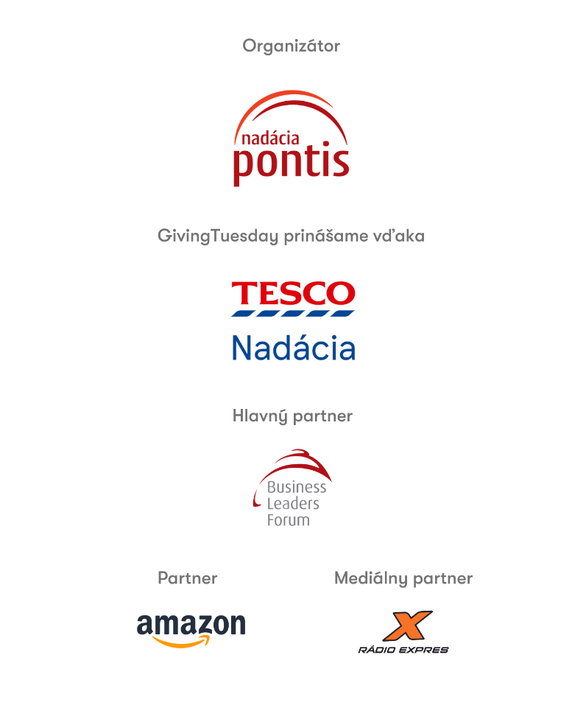
_________________________________________________________________________________
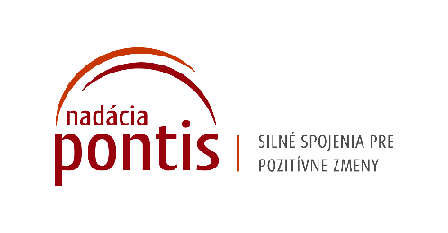
Nadácia Pontis
www.nadaciapontis.sk
Nadácia Pontis vytvára silné a zmysluplné spojenia medzi firemným, občianskym a verejným sektorom v troch strategických témach – v sociálnych inováciách, vo filantropii a v zodpovednom podnikaní. V nich si buduje expertízu, prináša trendy, presadzuje dlhodobý dopad a inšpiruje.
Kontakt a doplňujúce informácie:

Veronika Šoltinská, PR manažérka, veronika.soltinska@nadaciapontis.sk, 0908 845 483

